LENOVO X1 Carbon

# 購入

支払い明細書

注文日 2023-08-12

注文番号 503-1645856-3661433

発行者 PC King

請求日 2023-08-14

請求番号 JP3G6PMB4MKI

合計 ￥43,800 坂本 治

桐生市菱町2-3535-8, 金居方

群馬県, 376-0001

レノボ ThinkPad X1 Carbon/CPU:第7世代Core i5 / メモリ:8GB /

SSD:256GB / 14型 ノートパソコン / Win11 / MS Office 2019 /

解像度:1920×1080、IPSパネル/Webカメラ搭載（マイク内蔵 ）/ USB

Type-C/Bluetooth、Wi-Fi/PC King (整備済み品) | B0BS8XXZMN

1 ￥39,818 10% ￥43,800

モデル名 ThinkPad X1 Carbon

画面サイズ 14 インチ

色 ブラック

ハードディスク容量 256 GB

CPUモデル Core i5 7200U

インストール済みのRAMメモリサイズ 8 GB

オペレーティングシステム Windows 11

特徴 薄型|指紋リーダー

グラフィックカードの説明 統合された

| **製品名** | **マシンタイプ** | **発表日** | **ドライバー** | **マニュアル** |
| --- | --- | --- | --- | --- |
| X1 Carbon (1st Gen) | 3443, 3444, 3446, 3448, 3460, 3462, 3463 | August 2012 | [ここをクリック](https://pcsupport.lenovo.com/jp/ja/products/laptops-and-netbooks/thinkpad-x-series-laptops/thinkpad-x1-carbon-type-34xx/downloads) | [ここをクリック](https://pcsupport.lenovo.com/jp/ja/products/laptops-and-netbooks/thinkpad-x-series-laptops/thinkpad-x1-carbon-type-34xx/documentation) |
| X1 Carbon (2nd Gen) | 20A7, 20A8 | January 2014 | [ここをクリック](https://pcsupport.lenovo.com/jp/ja/products/laptops-and-netbooks/thinkpad-x-series-laptops/thinkpad-x1-carbon-type-20a7-20a8/downloads) | [ここをクリック](https://pcsupport.lenovo.com/jp/ja/products/laptops-and-netbooks/thinkpad-x-series-laptops/thinkpad-x1-carbon-type-20a7-20a8/documentation) |
| X1 Carbon (3rd Gen) | 20BS, 20BT | January 2015 | [ここをクリック](https://pcsupport.lenovo.com/jp/ja/products/laptops-and-netbooks/thinkpad-x-series-laptops/thinkpad-x1-carbon-20bs-20bt/downloads) | [ここをクリック](https://pcsupport.lenovo.com/jp/ja/products/laptops-and-netbooks/thinkpad-x-series-laptops/thinkpad-x1-carbon-20bs-20bt/documentation) |
| X1 Carbon (4th Gen) | 20FB, 20FC | February 2016 | [ここをクリック](https://pcsupport.lenovo.com/jp/ja/products/laptops-and-netbooks/thinkpad-x-series-laptops/thinkpad-x1-carbon-type-20fb-20fc/downloads) | [ここをクリック](https://pcsupport.lenovo.com/jp/ja/products/laptops-and-netbooks/thinkpad-x-series-laptops/thinkpad-x1-carbon-type-20fb-20fc/documentation) |
| X1 Carbon (5th Gen) - Kabylake | 20HR, 20HQ | February 2017 | [ここをクリック](https://pcsupport.lenovo.com/jp/ja/products/laptops-and-netbooks/thinkpad-x-series-laptops/thinkpad-x1-carbon-type-20hr-20hq/downloads) | [ここをクリック](https://pcsupport.lenovo.com/jp/ja/products/laptops-and-netbooks/thinkpad-x-series-laptops/thinkpad-x1-carbon-type-20hr-20hq/documentation) |
| X1 Carbon (5th Gen) - Skylake | 20K4, 20K3 | February 2017 | [ここをクリック](https://pcsupport.lenovo.com/jp/ja/products/laptops-and-netbooks/thinkpad-x-series-laptops/thinkpad-x1-carbon-type-20k4-20k3/downloads) | [ここをクリック](https://pcsupport.lenovo.com/jp/ja/products/laptops-and-netbooks/thinkpad-x-series-laptops/thinkpad-x1-carbon-type-20k4-20k3/documentation) |
| X1 Carbon (6th Gen) | 20KH, 20KG | January 2018 | [ここをクリック](https://pcsupport.lenovo.com/jp/ja/products/laptops-and-netbooks/thinkpad-x-series-laptops/thinkpad-x1-carbon-6th-gen-type-20kh-20kg/downloads) | [ここをクリック](https://pcsupport.lenovo.com/jp/ja/products/laptops-and-netbooks/thinkpad-x-series-laptops/thinkpad-x1-carbon-6th-gen-type-20kh-20kg/documentation) |

# 製品

[ThinkPad X1 Carbon (マシンタイプ 20HR, 20HQ) - Type 20HQ](https://pcsupport.lenovo.com/jp/ja/products/laptops-and-netbooks/thinkpad-x-series-laptops/thinkpad-x1-carbon-type-20hr-20hq/20hq/20hqa020jp/pf0y1klq)

マシンタイプモデル:20HQA020JP ThinkPad X1 Carbon 5th

シリアル:PF0Y1KLQ

製品番号:20HQA020JP

BIOS バージョン:N1MET73W 1.58

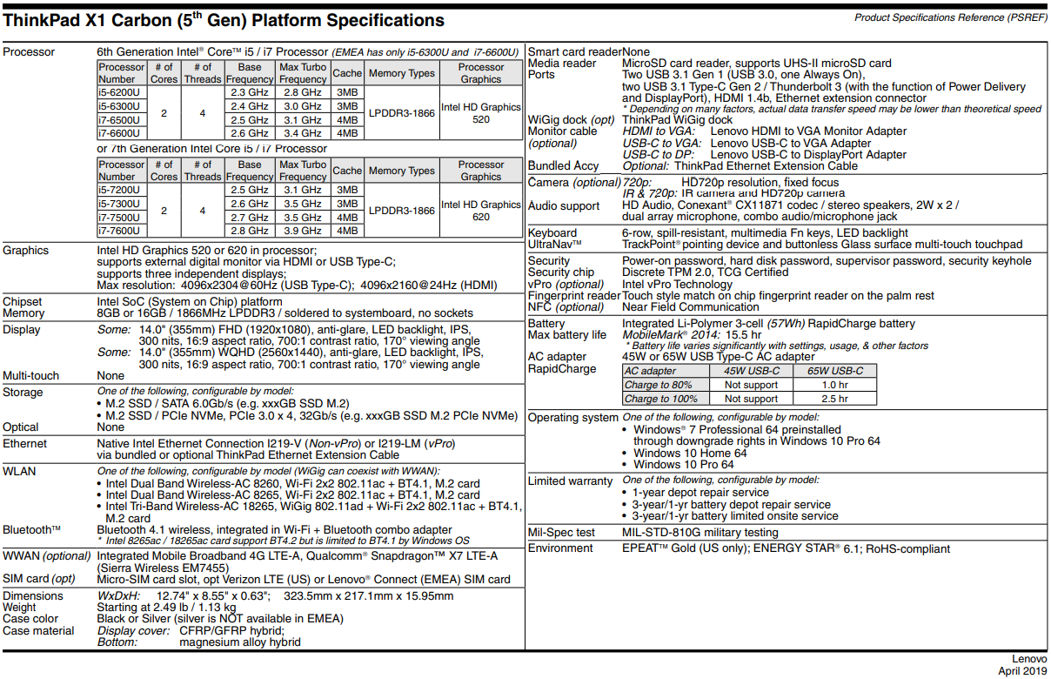

# Fnキー

F1: オーディオの消音/解除

F2: スピーカーの音量を下げる

F3: スピーカーの音量を上げる

F4: マイクの消音/解除

F5: 画面を暗くする

F6: 画面を明るくする

F7: 外付けディスプレイを制御

F8: 機内モードのオン/オフ

F9: PCの設定

F10: Bluetoothのオン/オフ

F11: キーボードの設定ページ

F12: ユーザー定義の機能

Fn+Esc: FnLockの切り替え

Fn+Space: キーボードバックライト切り替え

# インストール

Lenovo Vantate (Windowsストアアプリ)

# CANON MP500 プリンタドライバインストール

WD BLUEの\arc\Cannon PIXUS MP500にあるドライバインストーラを実行する。

インストール最後のプリンタの接続確認の画面になってからプリンタを接続するとうまくいく。

# バッテリー交換

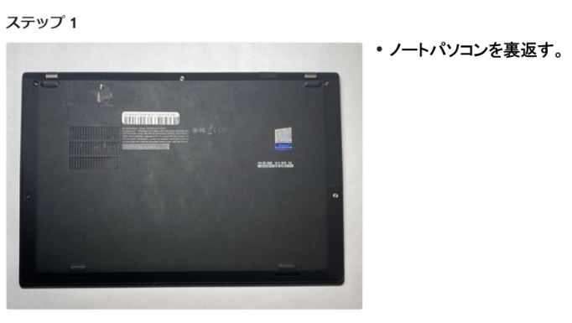

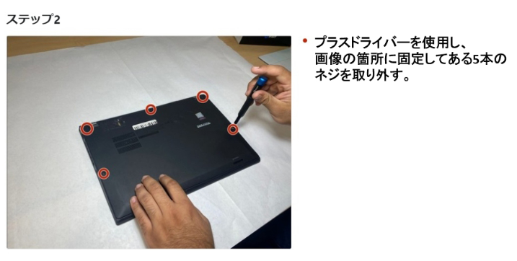

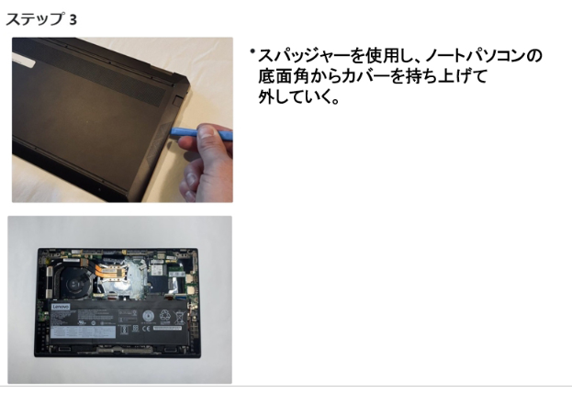

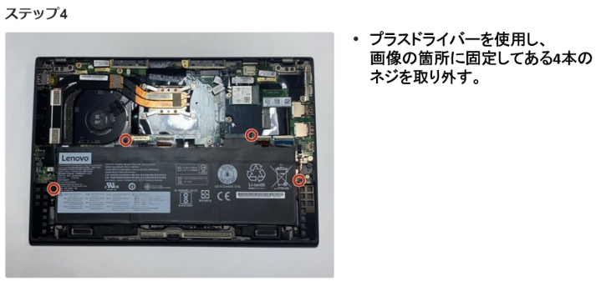

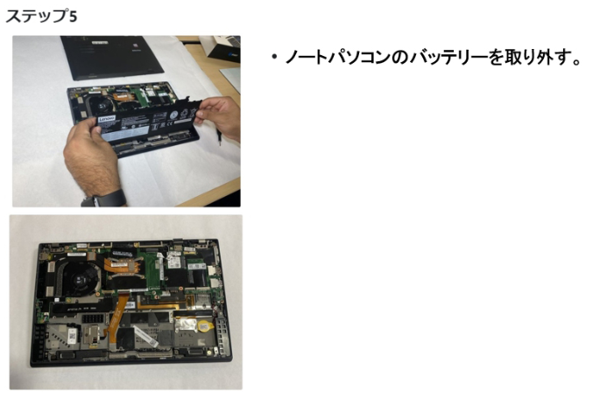

# バッテリーの詳細設計容量

## 2023-08-19

設計容量

57.02 Wh (4949 mAh)

完全充電時の容量

46.81 Wh (4063 mAh)

ステータス

放電中

ワット数

5.4 W

バーコード

X1XP82P31GT

残余割合

78%

温度

35 °C

FRU 部品番号

01AV431

残り時間

6 時間 1 分

サイクル・カウント

412

化学デバイス

リチウム・ポリマー

残存容量

36.64 Wh

製造元

SMP

設計容量

57.02 Wh

完全充電時の容量

46.81 Wh

製造日

02/26/2018

設計電圧

11.52 V

電圧

11.79 V

初回使用日

09/20/2018

ファームウェア・バージョン

0005-0200-0100-0005

## 2023-09-20

DESIGN CAPACITY 57,020 mWh

FULL CHARGE CAPACITY 46,720 mWh

CYCLE COUNT 434

容量: 81.9%

## 2023-09-21(残量補正後)

DESIGN CAPACITY 57,020 mWh

FULL CHARGE CAPACITY 45,820 mWh

CYCLE COUNT 436

容量: 80.4%

## 2023-12-24 バッテリー交換

Li-ionがLi-Polymerに変わった。

CHEMISTRY LiP

DESIGN CAPACITY 57,000 mWh

FULL CHARGE CAPACITY 57,000 mWh

CYCLE COUNT -

# 旧バッテリー

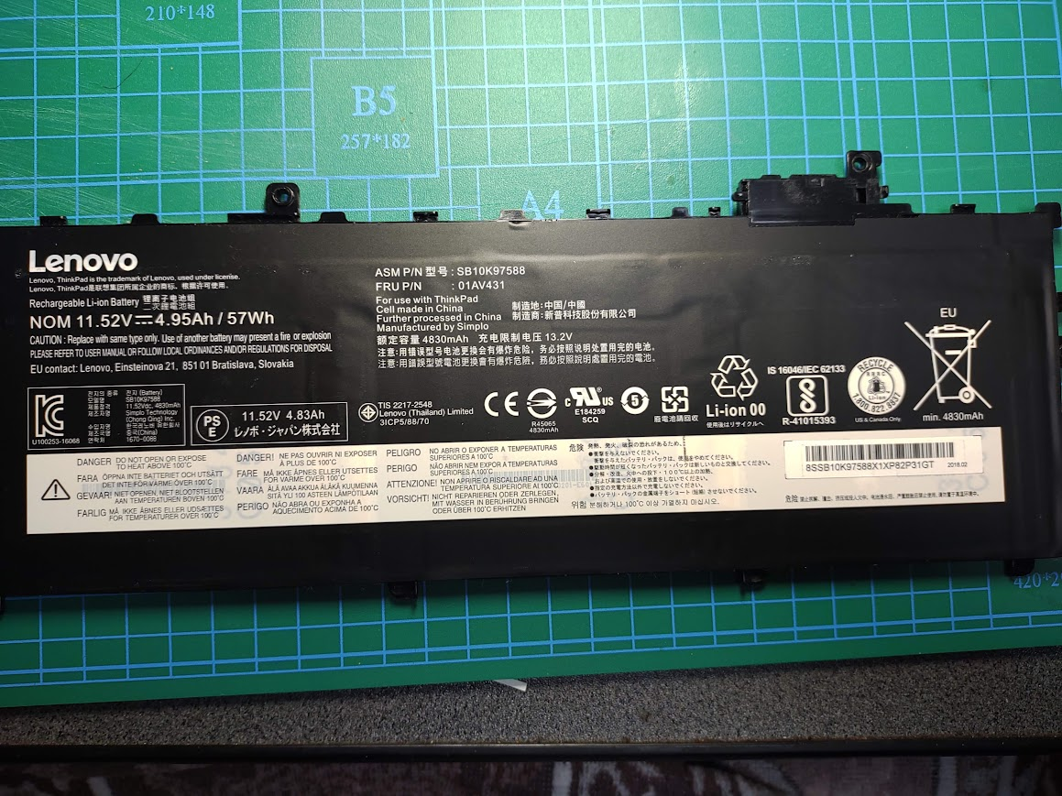

# 内部(新バッテリー)

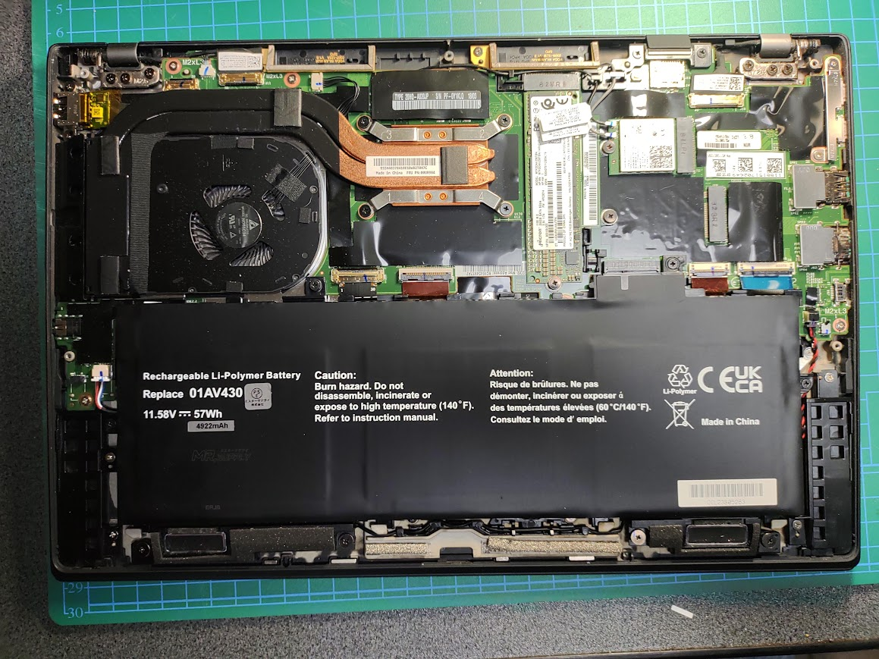

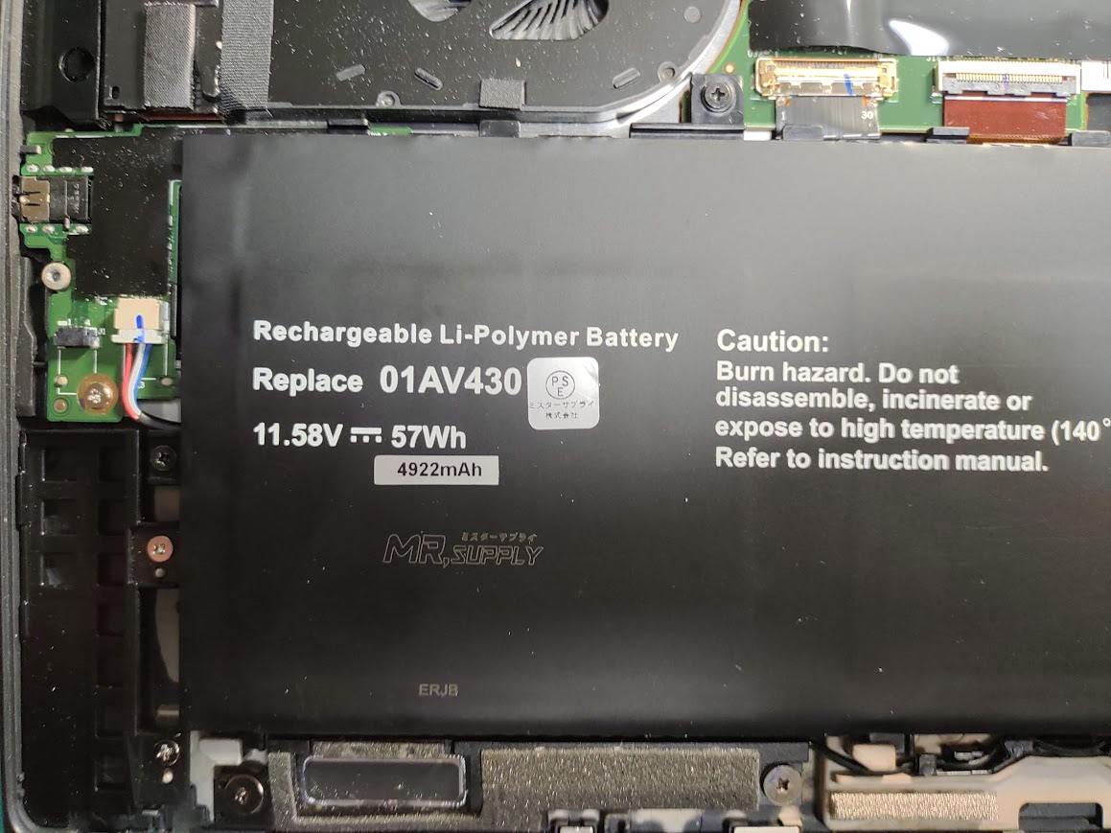

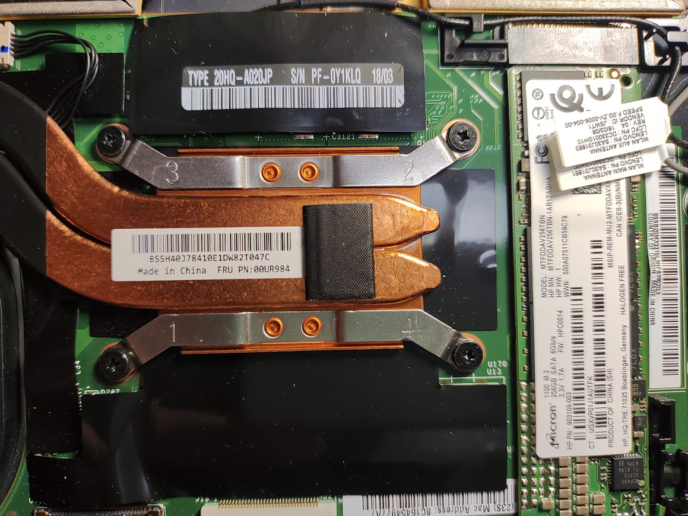

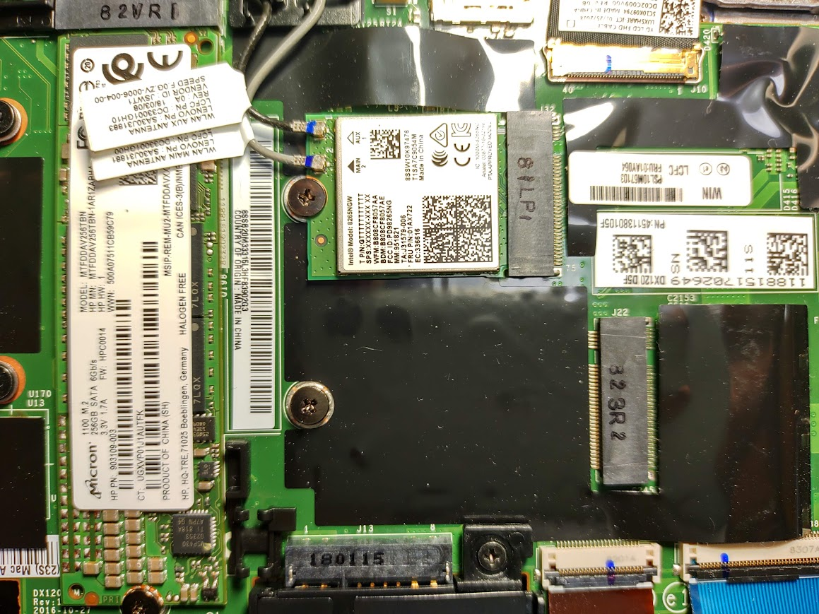

# Linux Mint導入

2024-01-31

# BIOS 設定

Security -> Secure Boot の設定は以下のようにする必要がある。

Platform Mode, Secure Boot Mode はReset to Setup Mode, Restore Factory Keys, Clear All Secure Boot Keysなどを選択して変更する。(意味不明)

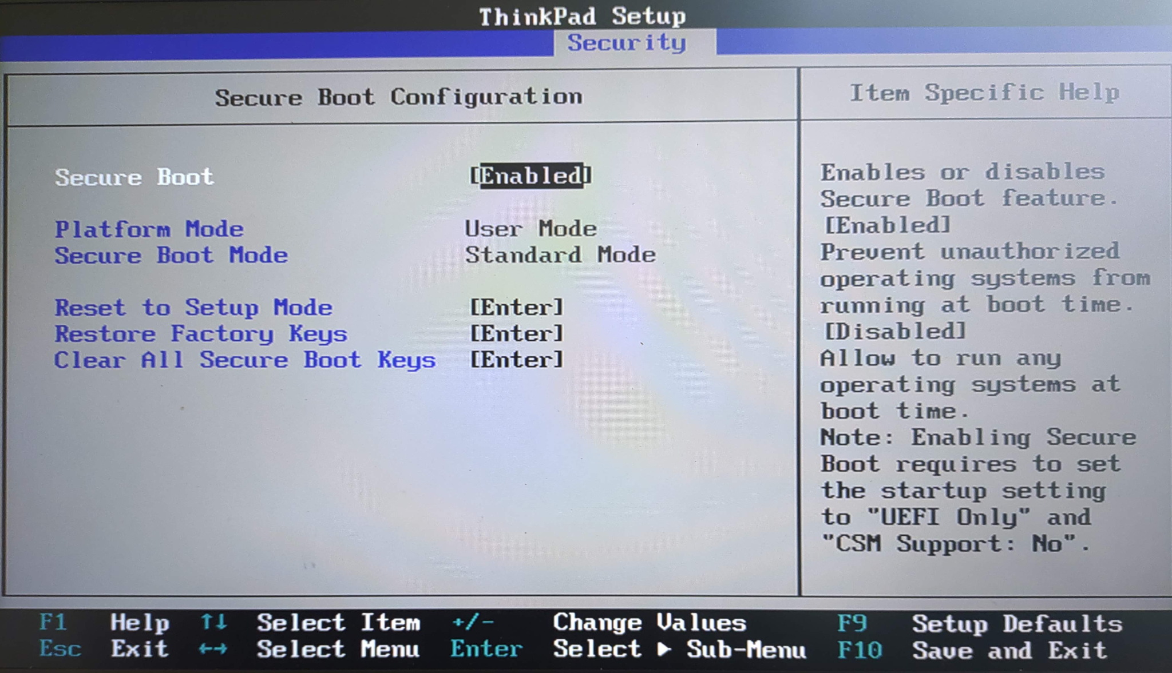

# huLinux mint バックアップ(2024-02-03)

Clonezilla Liveで全パーティションをバックアップした。

バックアップ場所はWD BLUEの

LinuxImageBackup/X1CARBON-2024-02-02-07-img

(リストアは未テスト)

# キーリングのロック解除

| Linux Mint 18 :キーリングのロックの解除を自動で行う |
| --- |

いつの間にか、「ログインキーリングのパスワードを入力してください」と表示されたことはありませんか。

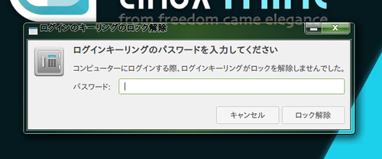

このウィンドウが表示されなくする試みをシェアしたいと思います。

## **Seahorse の導入**

Seahorse は Gnome のキーリングにおける暗号鍵、パスワードの管理ツールです。これでパスワードを空白に再設定することでキーリングの解除を必要としなくなるように試みます。

**Ctrl**+**Alt**+**T** を押して端末を起動します。

端末へコマンドをペーストするには**Ctrl**+**Shift**+**V** を押します。

次のコマンドを実行します:

sudo apt-get install seahorse

ミントメニュー -> アクセサリ -> パスワードと鍵から起動できます。

メニューの [ 表示 ] の [ キーリングで ] にチェックが付いていること確認します。

[ パスワード ] -> [ ログイン ] を右クリック -> [ パスワードの変更 ]

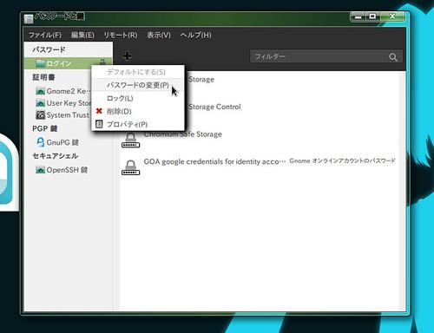

パスワードを空白にします:

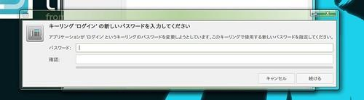

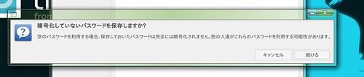

自分はこれで、ウィンドウが表示されなくなりました。

# Linux Mint 21.3 Mateインストール

2024-03-29

# Linux Mint 21.3 Cinnamonインストール

2024-04-20